wp

ezASM

文件解压后得到ezASM文件，打开文件得到汇编代码，开始分析

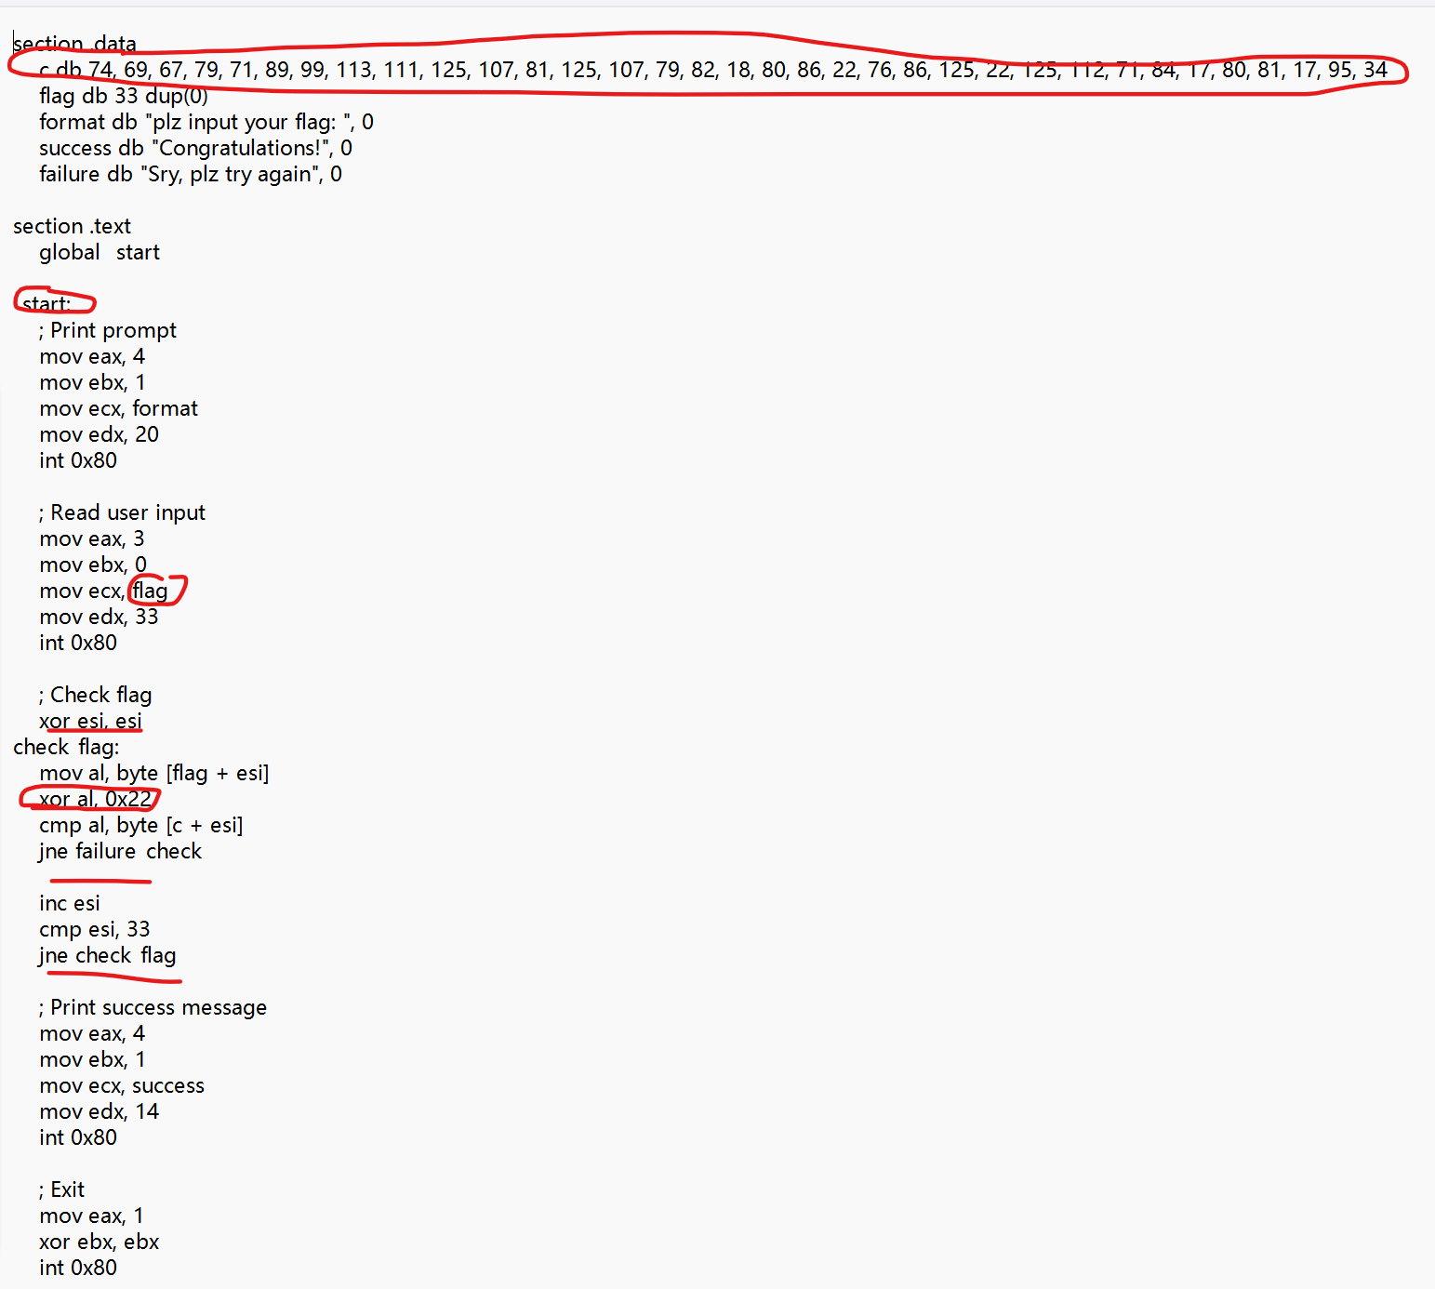

得到一个数组，从开始分析到flag，进行跳转，发现亦或语句，，写成C语言，运算得到结果。

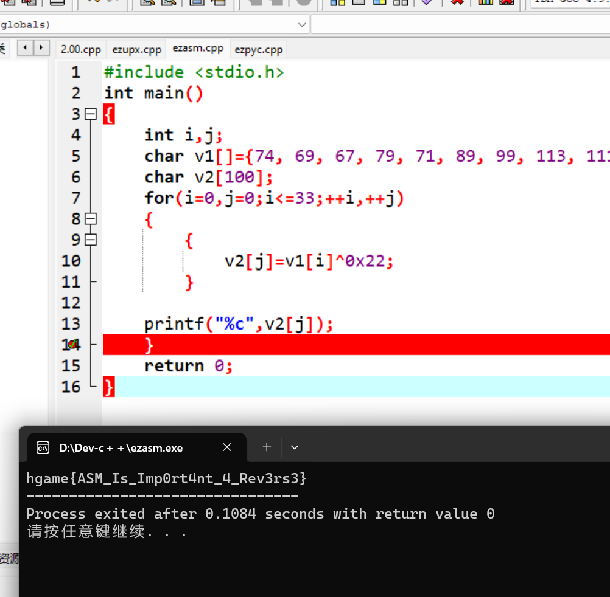

ezPYC

下载解压后，发现文件属于exe文件，看题可知这道题需要将exe文件转化为pyc文件，然后在转换为py文件，

1下载pyinstxtractor.py文件

2将pyinstxtractor.py放到和exe相同的目录文件下

3在命令附中下载pip install uncompyle6

Python pyinstxtractor.py ezPYC.exe

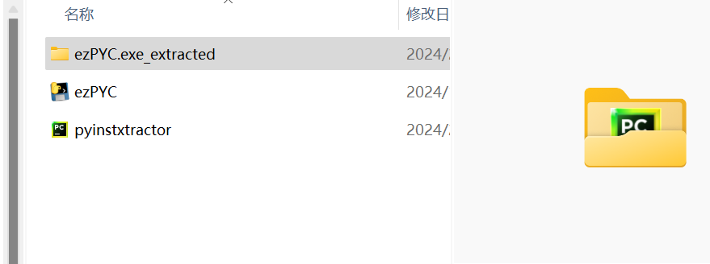

4打开文件夹，将第一行复制到ezPYC文件中，再将ezPYC文件转化为pyc文件，

5在命令指示符中输入uncompyle6 -o ezPYC.py ezPYC.pyc，得到py文件

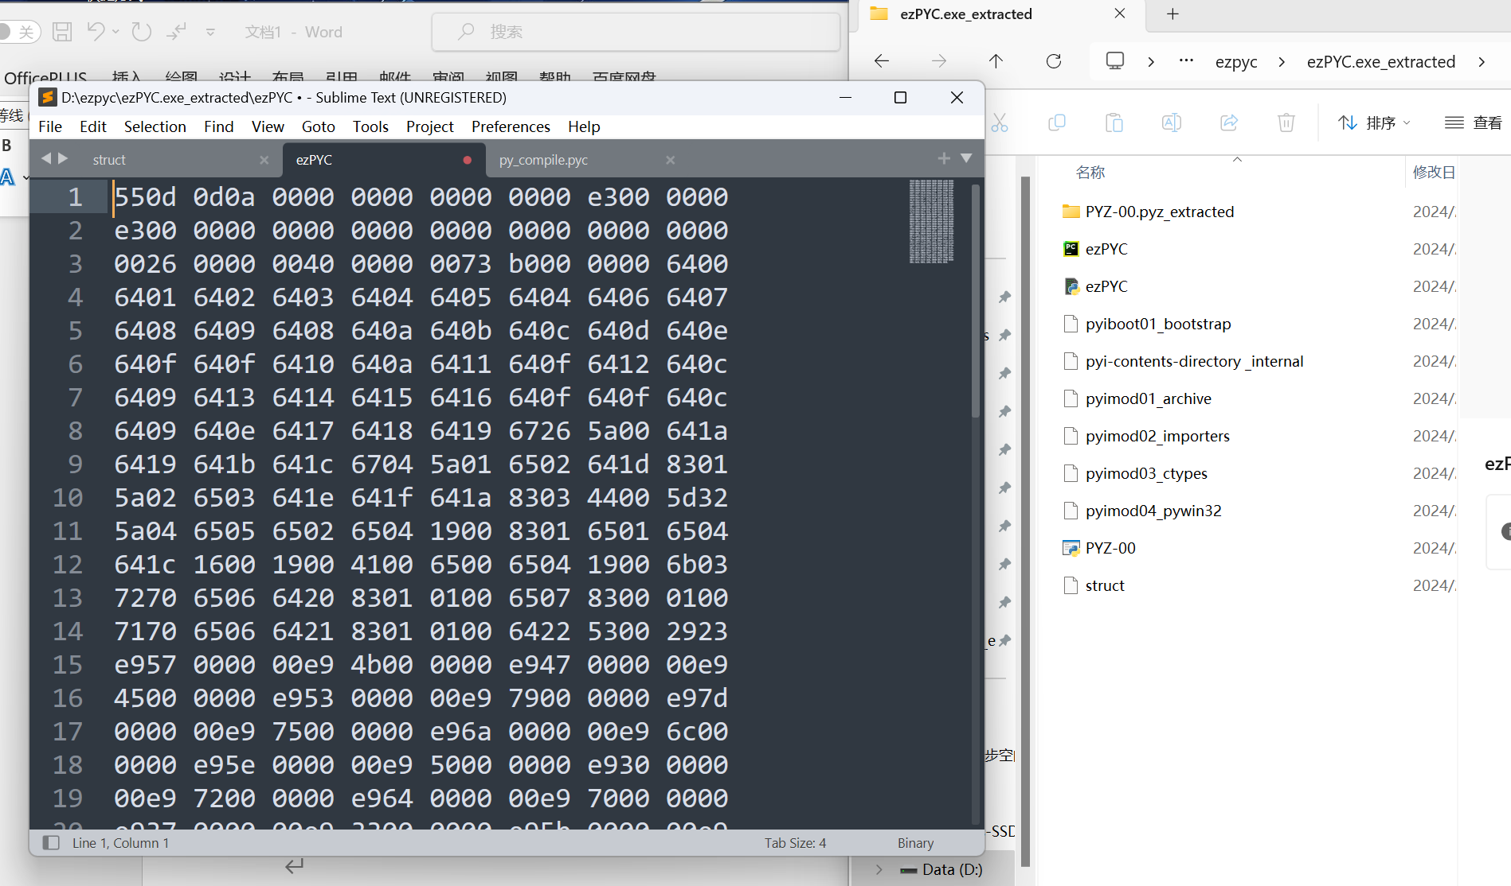

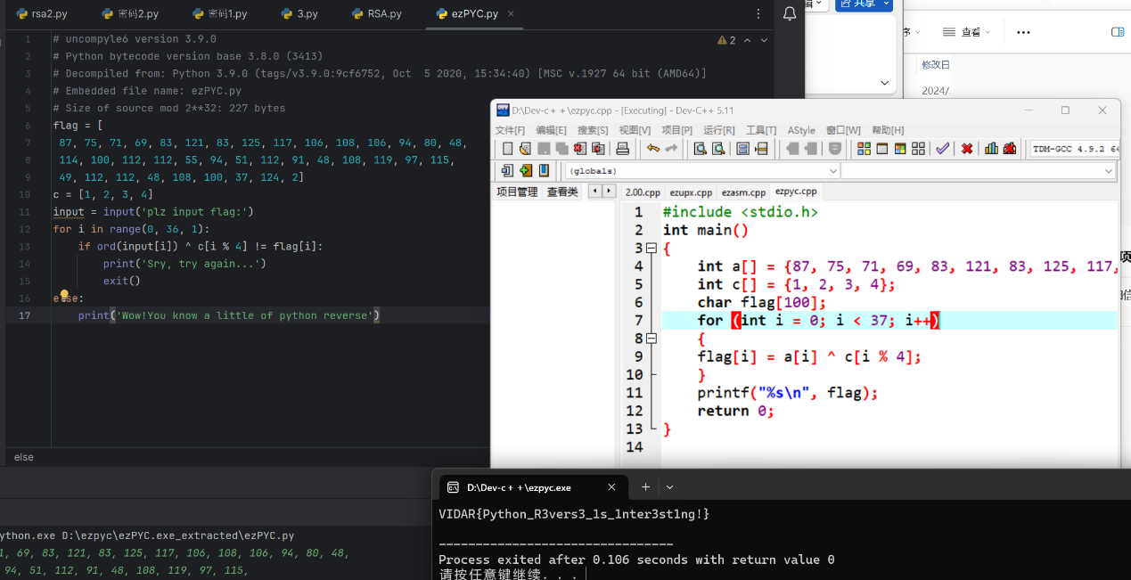

ezUPX

下载解压文件后，检查文件后得知需要进行脱壳处理，64位，将文件与upx64放在一个文件夹中，在命令指示符中输入upx -d ezUPX.exe，在进行脱壳，显示脱壳成功，再用ida，

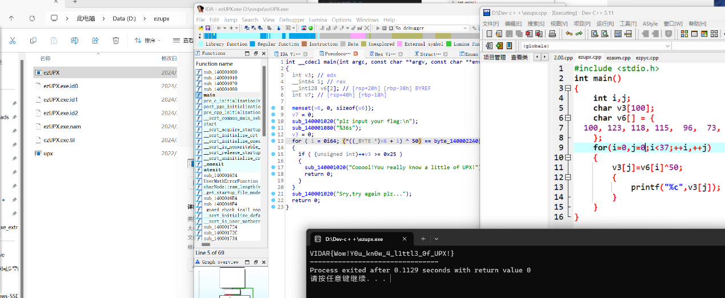

ezIDA

下载解压文件后,检查发现为ida64位，找到主函数，从而得到答案

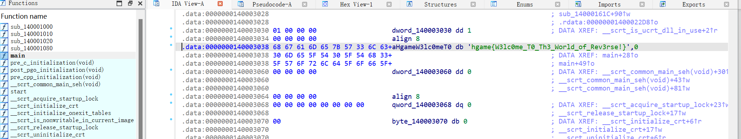

EzSignln

开启靶机后，直接输入地址就能得到答案了

Signln

下载文件解压后，得到一张图片，用手机设备从手机充电口看得到答案

签到

关注公众号，发送“HGAME2024，得到答案